[](https://www.google.com.br/url?sa=i&rct=j&q=&esrc=s&source=images&cd=&cad=rja&uact=8&ved=0ahUKEwjN7Iztmd3WAhVCkpAKHWFLBusQjRwIBw&url=https%3A%2F%2Fwww.quixada.ufc.br%2Fidentidade-visual%2F&psig=AOvVaw19y9sg-3BeHxobyLYnYRVr&ust=1507420696287630)

Departamento de Engenharia de Teleinformática

Disciplina: Sistemas Microprocessados 2017.2

Professor: Ricardo Jardel Nunes Silveira

​

​ Trabalho final de disciplina

​

Equipe:

Erick Barroso de Souza – 385188

Gabriel Alves Das Neves – 385190

Eduardo Bezerra – 385187

**Descrição de projeto**

O projeto consiste no desenvolvimento e construção de um braço mecânico.

[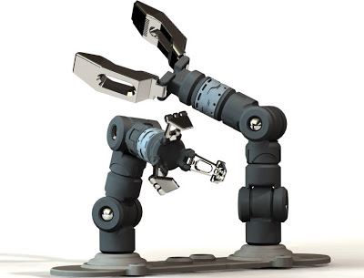](https://www.google.com.br/url?sa=i&rct=j&q=&esrc=s&source=images&cd=&cad=rja&uact=8&ved=0ahUKEwiD-I3iod3WAhUCjpAKHa0jCmMQjRwIBw&url=http%3A%2F%2Funiverso3dart.blogspot.com%2F2009%2F03%2Fbraco-mecanico.html&psig=AOvVaw0n-gJ_u8vPJ4kLxgl6a0mQ&ust=1507422761948648)

**Execução**

O controle do braço seria feito por um joystick. Os movimentos de cima e de baixo seriam controlados pelo eixo x e os movimentos de rotação para direita e esquerda seriam controlados pelo eixo y. Na ponta existirá uma pinça que pode se fechar no pressionamento do analógico e abrir quando pressionado novamente. Será necessário a utilização de ADCs (Analog to Digital Converter) bem como DACs (Digital to Analog Converter) para a conversão da leitura do sinal do joystick para mapeamento do angulo de rotação dos motores servo. As extensões do braço poderão ser feitas de acrílico podendo ser impressa em impressoras 3D, ou, de madeira, o que facilitaria tanto a compra, quanto a modelagem.

[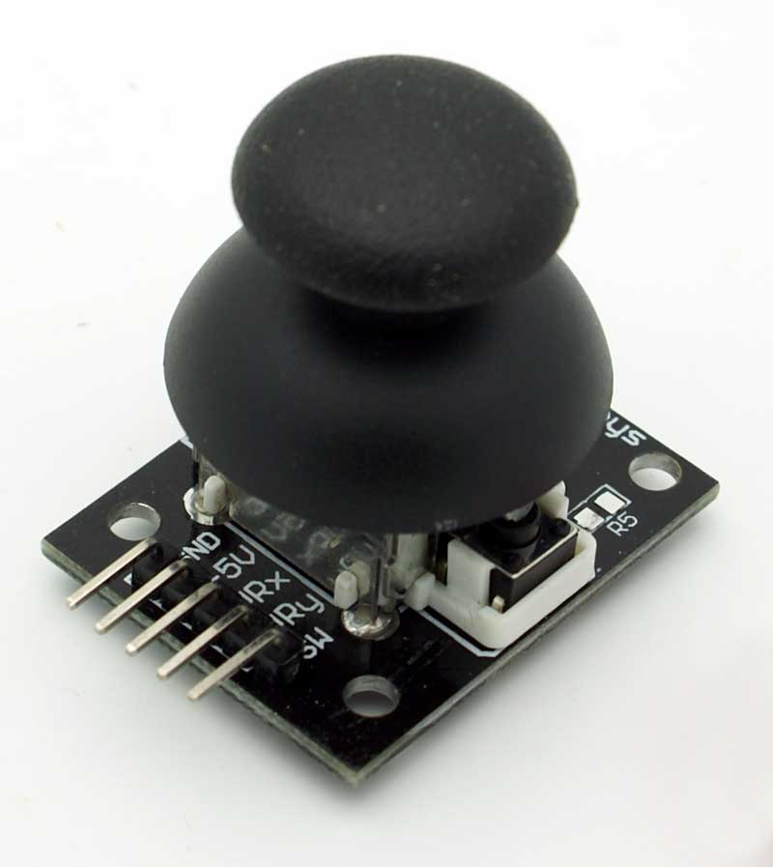](https://www.google.com.br/url?sa=i&rct=j&q=&esrc=s&source=images&cd=&cad=rja&uact=8&ved=0ahUKEwjI99SYpN3WAhWMjZAKHR_iDYYQjRwIBw&url=http%3A%2F%2Farduinolearning.com%2Flearning%2Fbasics%2Fconnecting-basic-joystick.php&psig=AOvVaw1BkEQDjUz8Ju4HLNm5eX3F&ust=1507423473583124)

**Lista de Materiais**

STM32F103 “Blue-Pill” (1)

<https://produto.mercadolivre.com.br/MLB-835815359-modulo-stm32f103c8t6-arm-stm32-microcontrolador-arduino-_JM>

Servo Motor (3)

<https://produto.mercadolivre.com.br/MLB-716523080-servo-motor-towerpro-sg90-usado-em-arduino-_JM?source=gps>

Kit de Jumpers (1)

<https://produto.mercadolivre.com.br/MLB-700049111-40-jumper-macho-macho-10cm-protoboard-fio-fiozinhos-arduino-_JM>

Joystick Analógico (1)

<https://produto.mercadolivre.com.br/MLB-699221454-modulo-joystick-analogico-5v-ideal-p-arduino-pic-_JM>

**Cronograma**

|  |  |  |
| --- | --- | --- |
| Atividade | Data de início | Data de término |
| Desenvolvimento deste documento | 02/10/2017 | 06/10/2017 |
| Compra do material e início do desenvolvimento da aplicação | 09/10/2017 | 13/10/2017 |
| Desenvolvimento da aplicação e testes do material | 16/10/2017 | 20/10/2017 |
| Testes da aplicação | 23/10/2017 | 27/10/2017 |
| Modelagem externa | 30/10/2017 | 03/11/2017 |
| Montagem do projeto | 06/11/2017 | 10/11/2017 |
| Testes do projeto | 13/11/2017 | 17/11/2017 |